Санкт-Петербургский Национальный Исследовательский Университет Информационных Технологий, Механики и Оптики

Факультет

Систем управления и робототехники

**Динамика электромеханических систем**

Практическое задание

Разработка привода электромеханической системы углового позиционирования и исследование его динамики

Студент: Петрошенок Л.Д.

Группа: R34402

Преподаватель: Быстров С.В.

Санкт-Петербург

2021г.

1. По заданным характеристикам механической нагрузки электропривода выбрать для него исполнительный двигатель и редуктор. Характеристики нагрузки приведены в таблице 1.

Таблица 1

|  |  |  |  |
| --- | --- | --- | --- |
| Мн , Нм | Jн , кг м2 | Ωм , рад/c | εм , рад/с2 |
| 1.0 | 29.0 | 3.5 | 2.5 |

*Где исходными данными для расчета являются:*

*момент сопротивления нагрузки (Мн);*

*момент инерции нагрузки (Jн);*

*максимальная угловая скорость вращения нагрузки (Ωм);*

*максимальное ускорение нагрузки (εм).*

*Тип двигателя выбрать самостоятельно.*

$$P_{н}≅\left(M_{н}+J_{н}ε_{м}\right)Ω_{м}=\left(1+29*2.5\right)*3.5=257.25 Вт$$

$$P_{дв}=2P_{н}=2*257.25=514.5 Вт$$

Мощность двигателя должна быть примерно 514 Ватт.

Выберу электродвигатель постоянного тока 2ПБ90LГУХЛ4 со встроенным тахогенератором. (<https://elektro-dvigateli.ru/postoyannogo-toka/elektrodvigateli-2p90.html>)

|  |  |  |  |  |  |  |  |  |
| --- | --- | --- | --- | --- | --- | --- | --- | --- |
| Мощность P, Вт | Напряжение U, В | Частота вращения, об/мин | | Индуктивность цепи якоря Lя, мГн | Момент инерции Jдв, кг м2 | КПД, % | Момент,  Нм | Сопротивление обмотки якоря Rя, Ом |
| номинальная | максимальная |
| 530 | 220 | 2240 | 4000 | 108 | 0.005 | 73 | 2.26 | 4.26 |

Переведу номинальную частоту вращения в рад/с:

$$Ω=\frac{2π*2240}{60}=234 рад/с$$

Далее определю оптимальное передаточное число редуктора:

$J_{р}=0.2*J_{дв}=0.001 кг*м^{2}$*-* расчётныймомент инерции редуктора

$η=0.8$– расчётный КПД редуктора

$i_{о}=\sqrt{\frac{\frac{M_{н}}{η}+J_{н}ε_{м}}{1.2J_{дв}ε_{м}}}≈70$– оптимальное передаточное число редуктора

По оптимальному передаточному числу подберу подходящий редуктор:

Выберу планетарный двухступенчатый редуктор PA100-A07012E2255 от компании Planetary Gearbox. (<http://www.rts.ua/catalog/delta/pdf4/ps-pa_613.pdf>)

Реальные характеристики редуктора:

$$J_{р}=0.45 кг*{см}^{2}=0.000045 кг*м^{2}$$

$$η=0.95$$

$$i=70$$

Проведу проверочный расчёт выбранного двигателя по его перегрузочной способности и требуемой скорости:

$$M_{тр}=\left(J_{р}+J_{дв}+\frac{J_{н}}{i^{2}}\right)iε_{м}+\frac{M_{н}}{iη}=1.93 Нм$$

$$γ=\frac{M_{тр}}{M_{дв.н}}=\frac{1.93}{2.26}=0.85<3$$

$$α=\frac{iΩ_{м}}{Ω_{дв.н}}≈1$$

Коэффициент $γ$ удовлетворяет необходимому соотношению, а $α$ незначительно его превышает.

2. Для выбранного типа двигателя разработать функциональную схему привода.

*В состав схемы должны войти :*

***Задающее устройство (ЗУ):***[Задающее устройство ЗУ50 МЗТА](https://insat.ru/prices/info.php?pid=7420)

***Устройство управления (УУ):***[Микроконтроллер Stellaris LM3S2616](https://ru.mouser.com/ProductDetail/Texas-Instruments/LM3S2616-IQR50-A0?qs=AFkNxQkJKAJSrJ9gWTrgXw%3D%3D)

***Исполнительный двигатель (ИД):*** [Электродвигатель постоянного тока 2ПБ90LГУХЛ4](https://elektro-dvigateli.ru/postoyannogo-toka/elektrodvigateli-2p90.html)

***Редуктор (Р):*** [Планетарный двухступенчатый редуктор PA100-A07012E2255](http://www.rts.ua/catalog/delta/pdf4/ps-pa_613.pdf)

***Объект управления (ОУ)***

***Датчики скорости и положения (ДС и ДП):*** в двигатель встроен тахогенератор, так что датчик скорости не нужен, погрешность энкодера должна составлять менее 0.01-0.05 градусов. [Инкрементный угловой энкодер ЛИР-190Б.](https://skbis.ru/catalog/rotary/incremental-rotary-encoders/lir-190b)

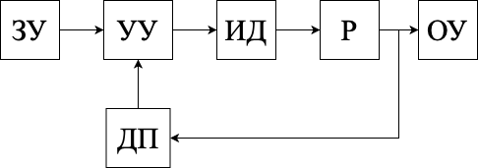

ЗУ- Задающее устройство ЗУ50 МЗТА

УУ- Регулятор оборотов электродвигателя TDA108

ИД- Электродвигатель постоянного тока 2ПБ90LГУХЛ4

Р- Планетарный двухступенчатый редуктор PA100-A07012E2255

ДП- Инкрементный угловой энкодер ЛИР-190Б

3. Разработка структурной схемы привода (в передаточных функциях)

*3.1 Определиться с видом передаточных функций всех устройств , входящих в состав привода. Рассчитать все параметры передаточных функций.*

**Передаточная функция двигателя**

$T_{я}=\frac{L_{я}}{R_{я}}≈0.025$ с - электромагнитная постоянная времени якоря двигателя.

Определю ток якоря:

$$I_{я}≈\frac{30*U*c_{x}}{π*p*n_{ном}*L_{я}}=1.74 А$$

$$k_{эм}=c_{м}Ф=\frac{M}{I_{я}}=1.3 \frac{Нм}{А}$$

$T_{м}=\frac{R_{я}J_{Σ}}{k_{эм}^{2}}=\frac{R_{я}(J_{дв}+J_{р}+\frac{J_{н}}{i^{2}})}{k_{эм}^{2}}=0.0276 с$*-* электромеханическая постоянная времени двигателя

Тогда:

$$W_{дв}\left(p\right)=\frac{0.7}{0.00069p^{2}+0.0276p+1}$$

**Передаточная функция редуктора**

$$W_{р}\left(p\right)=k_{р}=\frac{1}{i}=\frac{1}{70}≈0.014$$

**Передаточная функция энкодера**

$$W_{э}\left(p\right)=k_{э}=\frac{U_{вых}}{Ω_{ном}}=\frac{2.4В}{234 рад/с}≈0.01 \frac{В}{рад/с}$$

**Коэффициент передачи системы**

$$k=\frac{a_{max}}{δa_{max}}=\frac{1}{0.02}=50$$

**Коэффициент передачи устройства управления**

$$k=k_{дв}k_{р}k_{уу}k_{э}=50$$

$$k_{уу}=\frac{k}{k_{дв}k_{р}k_{э}}=\frac{50}{0.7*0.014*0.01}=510204$$

*3.2 Математическое моделирование привода без регулятора.*

*а) Составить схему моделирования привода в среде Simulink.*

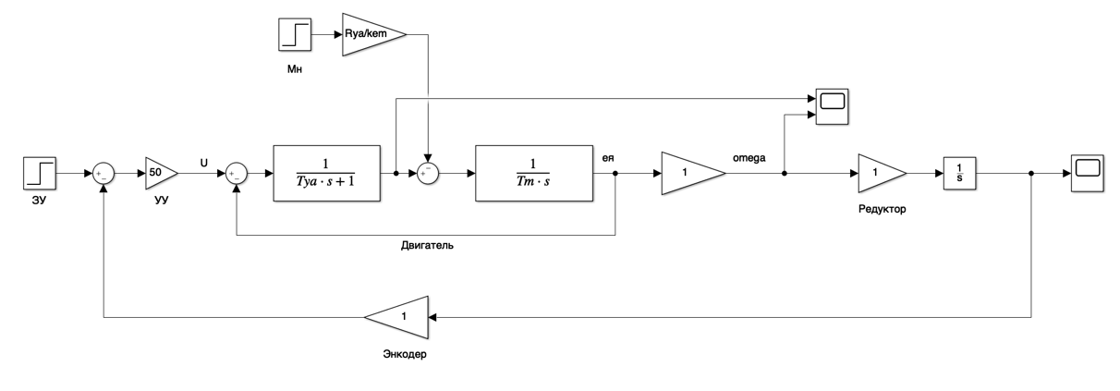

*б) Найти реакцию привода в разомкнутом и замкнутом состояниях на ступенчатое воздействие. Зафиксировать графики переходных характеристик.*

Замкнутое состояние:

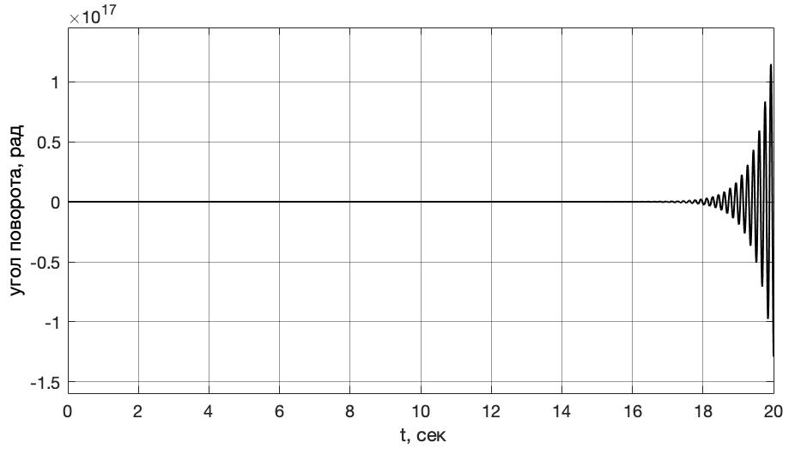

*График переходного процесса угла поворота*

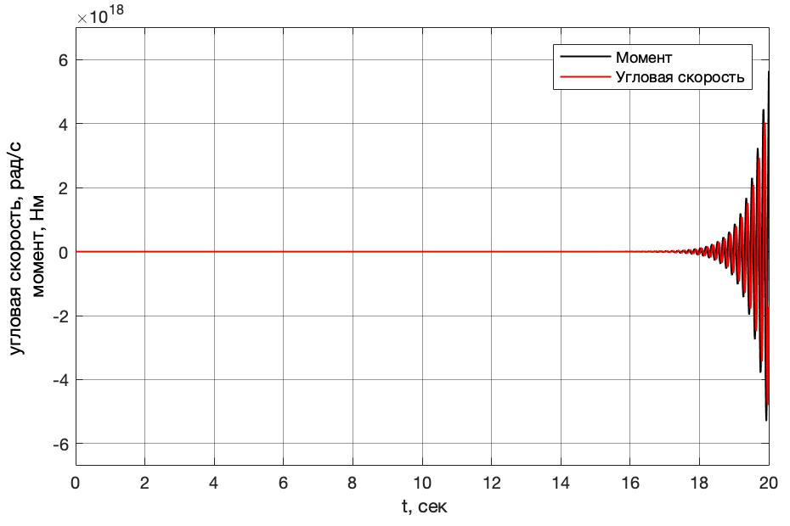

*Графики переходных процессов момента и угловой скорости*

Разомкнутое состояние:

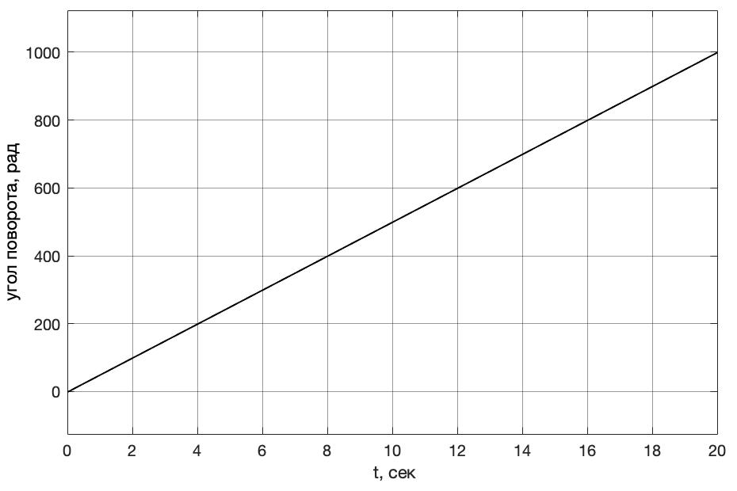

*График переходного процесса угла поворота*

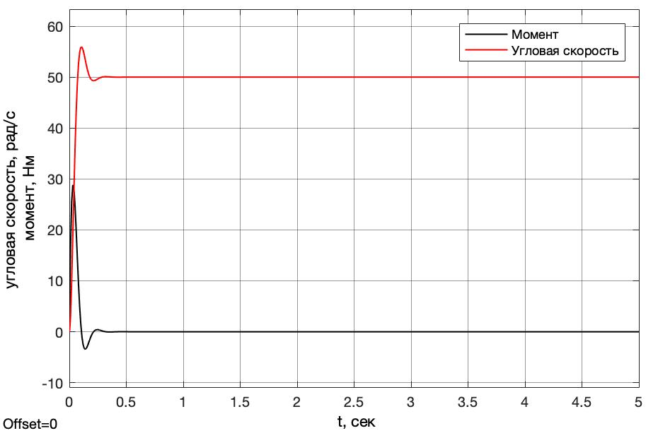

*Графики переходных процессов момента и угловой скорости*

*3.3 Синтез регулятора и моделирование системы с ним.*

*а) Известными способами синтезировать регулятор электромеханической системы углового позиционирования, который бы обеспечивал ей характеристики приведенные в таблице 2.*

Таблица 2

|  |  |  |
| --- | --- | --- |
| $α$ max , град | M | $δ$, % |
| 25 | 1.0 | 2.0 |

*Где $α$ max - максимальное угловое перемещение ОУ;*

*М – допустимый показатель колебательности системы;*

$δ$*– допустимая динамическая ошибка в процентах от максимальной амплитуды.*

Так как допустимый показатель колебательности равен единице, перерегулирование должно быть нулевым. Для расчета регулятора воспользуюсь методом стандартных полиномов и выберу полином Ньютона.

Передаточная функция разомкнутой системы:

$$W_{раз}\left(p\right)=\frac{50}{0.00069p^{3}+0.0276p^{2}+p}$$

Время переходного процесса для системы с нормированным полиномом Ньютона третьего порядка составляет 6.3 c.

$$t_{п}^{*}=6.3 с$$

Определим среднегеометрический корень $ω$ по формуле:

$$ω=\frac{t_{п}^{*}}{t_{п}}, где t_{п}-желаемое время переходного процесса$$

$$ω=\frac{6.3}{6.3}=1$$

$$p^{3}+{a_{2}^{*}p}^{2}+a_{1}^{*}p+a_{0}^{*}-искомый полином$$

Полином Ньютона для системы второго порядка имеет вид:

$$p^{3}+3ωp^{2}+3ω^{2}p+ω^{3}$$

Найдем коэффициент $a_{2}$ искомого полинома по формуле $a_{2}^{*}=3ω$

$$a_{1}^{*}=3$$

Найдем коэффициент $a_{1}$ искомого полинома по формуле $a_{1}^{*}=3ω^{2}$

$$a_{1}^{*}=3$$

Найдем коэффициент $a_{0}$ искомого полинома по формуле $a_{0}^{*}=ω^{3}$

$$a_{0}^{*}=1$$

Тогда искомый полином примет вид:

$$p^{3}+{3p}^{2}+3p+1$$

Желаемая передаточная функция:

$$W_{ж}\left(p\right)=\frac{1}{p^{3}+3p^{2}+3p+1}$$

Последовательный регулятор:

$$W_{рег}\left(p\right)=\frac{W_{ж}\left(p\right)}{W_{раз}\left(p\right)(1-W_{ж}\left(p\right))}=\frac{0.0000138p^{2}+0.00052p+0.02}{p^{2}+3p+3}$$

*б) Найти эквивалентное гармоническое воздействие системы по заданным её характеристикам.*

$$g\left(t\right)=Asin\left(ωt\right)$$

Искомые амплитуда и частота эквивалентного гармонического воздействия могут быть вычислены по формулам:

$ω=\frac{ε_{М} }{Ω_{М}}=\frac{2.5}{3.5}≈0.714 1/с$

$$A=\frac{{Ω_{М}}^{2}}{ε_{М}}=4.9 рад$$

Тогда:

$$g\left(t\right)=4.9sin\left(0.714t\right)$$

*в) Провести моделирование системы c регулятором в среде Simulink, получить переходную характеристику и реакцию системы на эквивалентное гармоническое воздействие. По переходной характеристике проверить соответствие системы заданному показателю колебательности, а по реакции на эквивалентное гармоническое воздействие соответствие заданной динамической ошибке.*

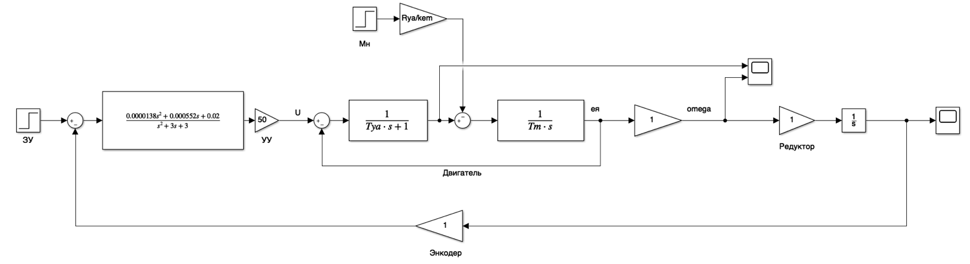

Переходная характеристика без учета момента сопротивления нагрузки:

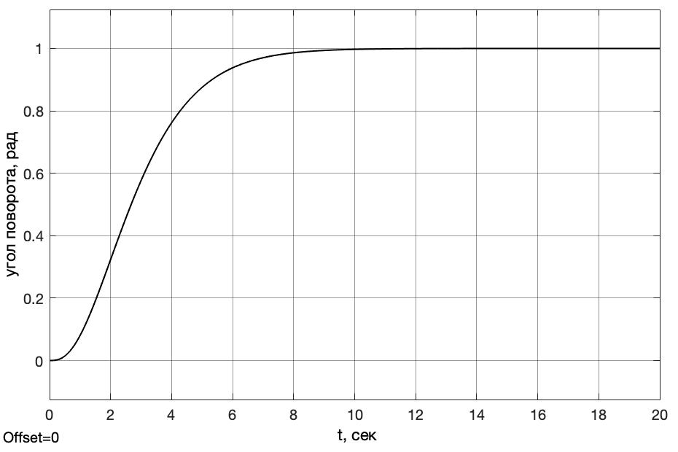

В системе перерегулирование равно нулю, что значит, что показатель колебательностии равен единице.

Переходная характеристика с учетом момента сопротивления нагрузки:

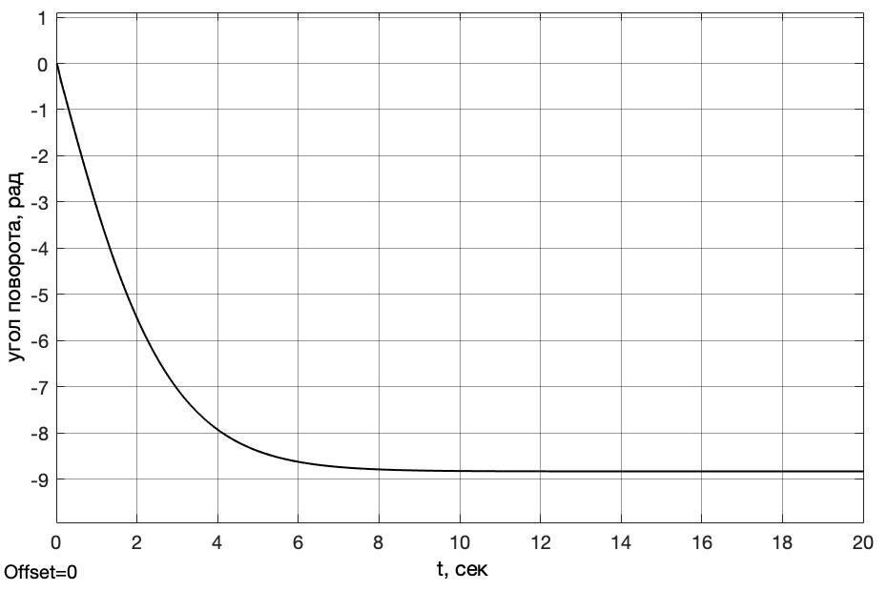

Реакция на эквивалентное гармоническое воздействие без учета момента сопротивления нагрузки:

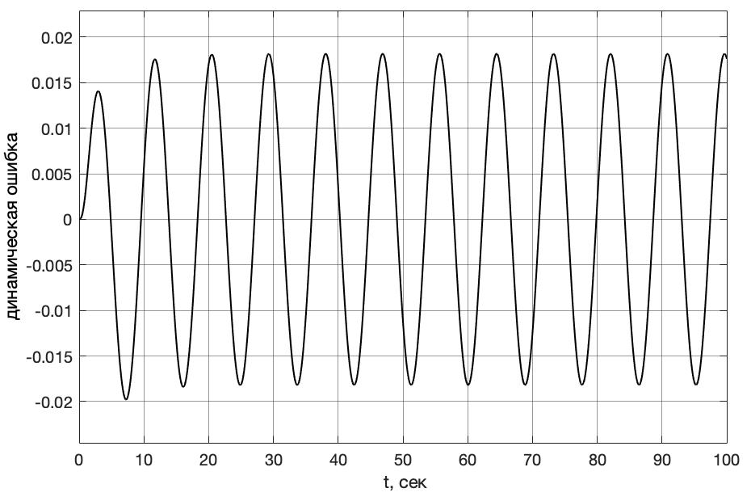

Максимальная амплитуда колебаний не превышает заданного значения динамической ошибки.

Реакция на эквивалентное гармоническое воздействие с учетом момента сопротивления нагрузки:

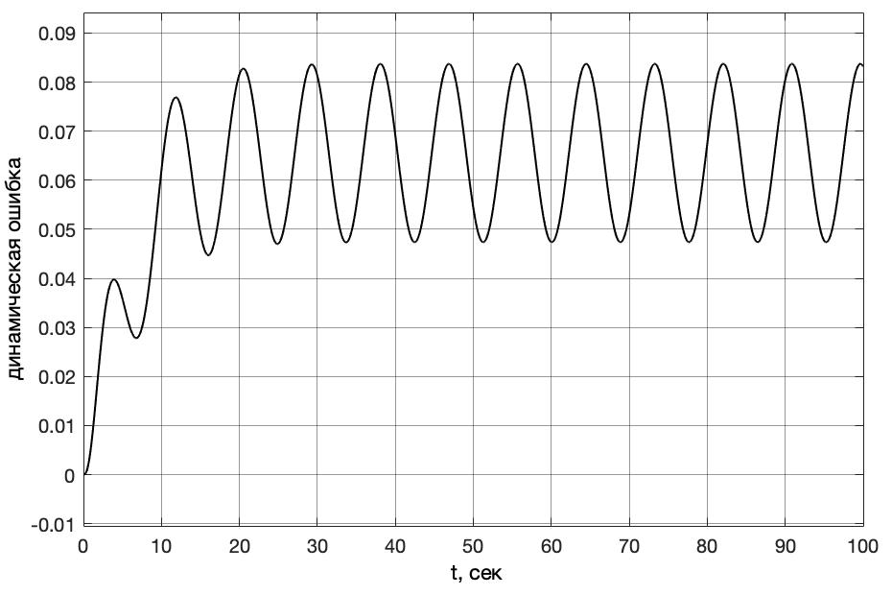

*г) Исследовать влияние изменения момента инерции нагрузки на динамические характеристики системы с регулятором. Провести моделирование для двух новых значений момента инерции на 25% меньше и больше заданного значения.*

1.Значение момента инерции на 25% меньше

$$J_{н1}=29*0.75=21.75 кг м^{2}$$

$T_{м}=\frac{R_{я}J_{Σ}}{k_{эм}^{2}}=\frac{R_{я}(J_{дв}+J_{р}+\frac{J_{н1}}{i^{2}})}{k_{эм}^{2}}=0.0239 с$*-* электромеханическая постоянная времени двигателя

Переходная характеристика без учета момента сопротивления нагрузки:

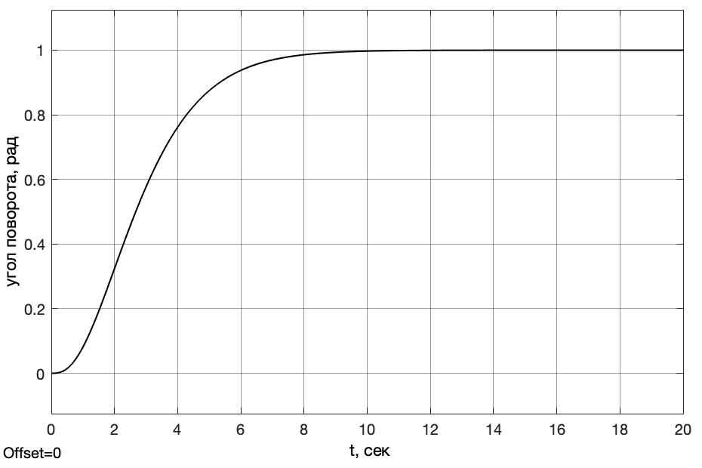

Переходная характеристика с учетом момента сопротивления нагрузки:

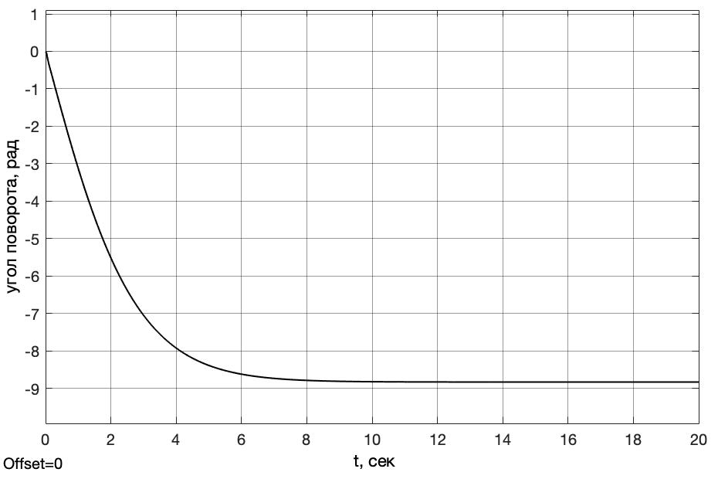

2.Значение момента инерции на 25% больше

$$J_{н2}=29*1.25=36.25 кг м^{2}$$

$T_{м}=\frac{R_{я}J_{Σ}}{k_{эм}^{2}}=\frac{R_{я}(J_{дв}+J_{р}+\frac{J_{н2}}{i^{2}})}{k_{эм}^{2}}=0.03136 с$*-* электромеханическая постоянная времени двигателя

Переходная характеристика без учета момента сопротивления нагрузки:

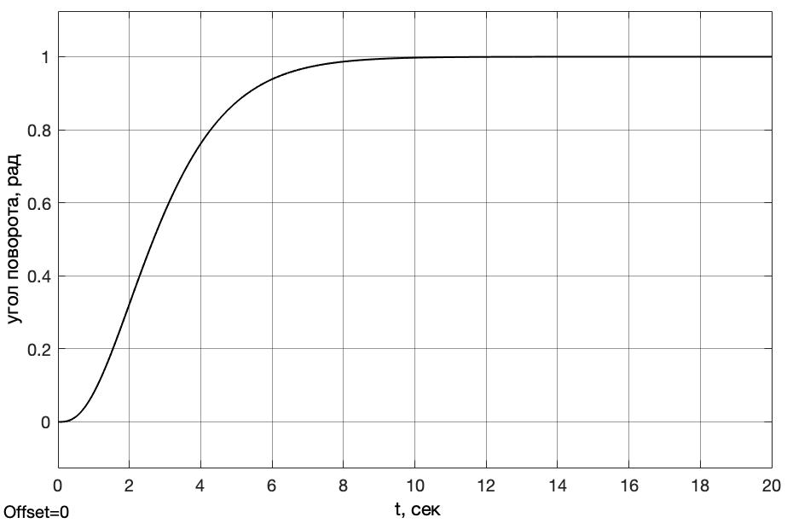

Переходная характеристика с учетом момента сопротивления нагрузки:

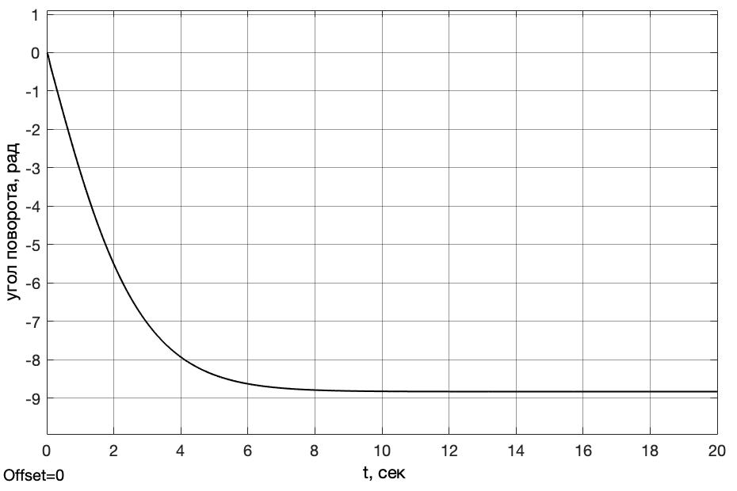

В качестве эксперимента проведу моделирование с моментом инерции нагрузки, увеличенным в 100 раз:

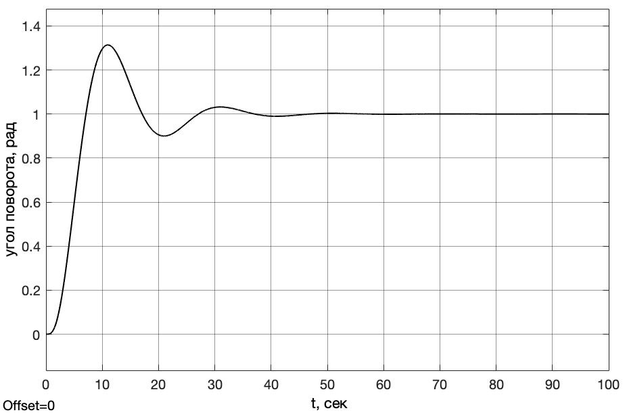

*д) Провести анализ полученных результатов.*

В данном практическом задании мне удалось по заданным характеристикам механической нагрузки электропривода выбрать для него исполнительный двигатель и редуктор, для выбранного типа двигателя разработать функциональную схему привода и структурную схему привода (в передаточных функциях). Далее был построен регулятор, обеспечивающий заданные показатель колебательности и динамическую ошибку.

Влияние момента сопротивления нагрузки при единичном ступенчатом воздействии вызывает поворот двигателя в обратном направлении.

Влияние момента сопротивления нагрузки при эквивалентном гармоническом воздействии сдвигает график динамической ошибки вверх, в связи с этим среднее значение ошибки увеличивается и составляет примерно 0.065%.

Моделирование с измененным на 25% значением момента инерции нагрузки показало, что такое отклонение совсем практически не влияет на характер переходных процессов. Значительное увеличение момента инерции нагрузки вызывает перерегулирование и увеличение времени переходного процесса. Значительное уменьшение момента инерции нагрузки не меняет характера переходного процесса.